органов местного самоуправления
Садовского сельсовета
Краснозерского района
Новосибирской области

№ 6 от 06.06.2022г

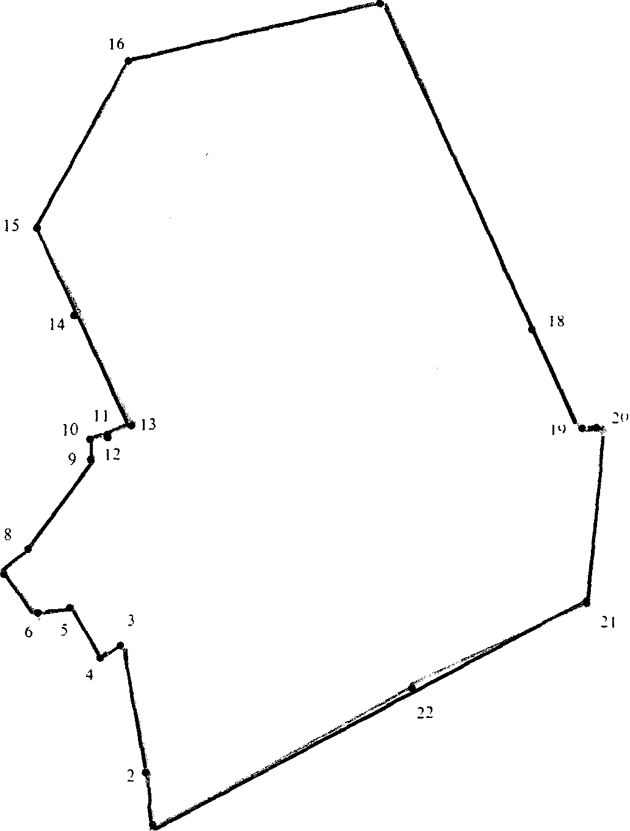

СОДЕРЖАНИЕ:

- Постановление № 45 от 10.06.2022 «Об утверждении реестра мест массового (неорганизованного) отдыха людей на водных объектах на территории Садовского сельсовета Краснозерского района Новосибирской области».
- Постановление № 46 от 15.06.2022 «Об отмене постановления администрации Садовского сельсовета Краснозерского района Новосибирской области от 04.02.2016 № 17

АДМИНИСТРАЦИЯ
САДОВСКОГО СЕЛЬСОВЕТА
КРАСНОЗЕРСКОГО РАЙОНА
НОВОСИБИРСКОЙ ОБЛАСТИ

ПОСТАНОВЛЕНИЕ
от 10.06.2022 № 45
п. Садовый

Об утверждении реестра мест массового (неорганизованного) отдыха людей на водных объектах на территории Садовского сельсовета Краснозерского района Новосибирской области

В соответствии с Федеральным законом от 06.10.2003 г. № 131-ФЗ «Об общих принципах организации местного самоуправления в Российской Федерации», для более эффективного проведения мероприятий, обеспечивающих безопасность людей в местах массового отдыха людей на водных объектах Садовского сельсовета Краснозерского района Новосибирской области, снижения количества несчастных случаев и происшествий, недопущения гибели и травматизма людей в 2022 году, администрация Садовского сельсовета Краснозерского района Новосибирской области
- Об утверждении реестра мест массового (неорганизованного) отдыха людей на водных объектах на территории Садовского сельсовета Краснозерского района Новосибирской области (Приложение №1).
- Опубликовать настоящее постановление в периодическом печатном издании «Бюллетень органов местного самоуправления Садовского сельсовета Краснозерского района новосибирской области» и на официальном сайте администрации Садовского сельсовета в сети Интернет.
- Контроль за исполнением настоящего постановления оставляю за собой.

Глава Садовского сельсовета
Краснозерского района
Новосибирской области Н.Н. Пуртов

А.Н. Тюлеева 73-134

Приложение № 1
Утверждено постановлением
администрации Садовского сельсовета
Краснозерского района
Новосибирской области
№ 45 от 10.06.2022

Реестр мест неорганизованного отдыха людей на водных объектах на территории Садовского сельсовета Краснозерского района Новосибирской области
№ п/п | Наименование водного объекта | Место неорганизованного отдыха людей на водных объектах | Количество отдыхающих | Организация (подразделение) по подготовке матросов спасателей | Примечание
1 | ГЭС  пос. Целинный | Искусственный водоем | - | ГАОУ ДПО НСО «УМЦ ГО и ЧС НСО» | Выставлен знак безопасности «Купание запрещено» Установлена информационная табличка.
2 | Новая дамба  пос. Садовый | Искусственный водоем | - | ГАОУ ДПО НСО «УМЦ ГО и ЧС НСО» | Выставлен знак безопасности «Купание запрещено»
3 | Дамба  пос. Целинный | Искусственный водоем | - | ГАОУ ДПО НСО «УМЦ ГО и ЧС НСО» | Выставлен знак безопасности «Купание запрещено»
3 | 36-ая  пос. Урожайный | Искусственный водоем | - | ГАОУ ДПО НСО «УМЦ ГО и ЧС НСО» | Выставлен знак безопасности «Купание запрещено»

АДМИНИСТРАЦИЯ
САДОВСКОГО СЕЛЬСОВЕТА
КРАСНОЗЕРСКОГО РАЙОНА
НОВОСИБИРСКОЙ ОБЛАСТИ

ПОСТАНОВЛЕНИЕ

от 15.06.2022 п. Садовый № 46

Об отмене постановления администрации Садовского сельсовета Краснозерского района Новосибирской области от 04.02.2016 № 17

В целях приведения муниципальных правовых актов в соответствие с действующим законодательством Российской Федерации, администрация Садовского сельсовета Краснозерского района Новосибирской области
ПОСТАНОВЛЯЕТ:
- Постановление администрации Садовского сельсовета Краснозерского района Новосибирской области от 04.02.2016 № 17 «Об утверждении муниципальной целевой программы мероприятий по профилактике терроризма и экстремизма, а также минимизации и (или) ликвидации последствий проявлений терроризма и экстремизма на территории Садовского сельсовета Краснозерского района Новосибирской области на 2016 год» отменить.
- Опубликовать настоящее постановление в периодическом печатном издании «Бюллетень органов местного самоуправления Садовского сельсовета Краснозерского района Новосибирской области» и на официальном сайте администрации Садовского сельсовета в сети интернет.
- Контроль за исполнением постановления оставляю за собой.

Глава Садовского сельсовета
Краснозерского района
Новосибирской области Н.Н. Пуртов

А.Н. Тюлеева
73-134

Соучредители:
администрация Садовского сельсовета

Совет депутатов Садовского сельсовета
Адрес редакционного Совета: 632922 НСО Краснозерский район,

п. Садовый, ул. Почтовая ,10

тел.8-383-57-73-134
Председатель редакционного
Совета: Н.Н. Пуртов, тел.73-202

Тираж 5 экз.

